Содержание
1 Анализ задачи 3
1.1 Постановка задачи 3
1.2 Инструменты разработки 3
2 Проектирование задачи 5
2.1 Гайд по стилю 5
2.1.1 Логотип 5
2.1.2 Цветовая палитра 5
2.1.4 Схема сайта 6
2.1.5 Навигация 6
2.1.6 Иконки 6
2.1.7 Кнопки и поля ввода 6
2.1.8 Компоненты 8
2.2 Тест кейсы 11
3 Реализация 12
3.1 Реализация с помощью flex-box/grid 12
3.2 Реализация с помощью BootStrap 14
3.3 Спецификация файлов проекта 16
4 Тестирование 19
5 Применение 21
5.1 Размещение на GitHub 22
Заключение 23
Список использованных источников 24
Приложение А Модульная сетка
Приложение Б Тест кейсы
Приложение В Листинг

1 Анализ задачи
  - Постановка задачи

На учебную практику по WEB-программированию была поставлена задача по вёрстке шаблона по макету из Figma на тему: «Hotel Luxury». Требуется сверстать главную страницу сайта по макету, представленному в виде figma-ссылки:
https://www.figma.com/design/v1GupUt5XwbnMEdRAYvcmS/Untitled?node-id=0-1&p=f&t=KcWviPTGWgqdQmC3-0
Необходимо было разработать проект, который посвящён разработке веб-сайта «Hotel Luxury» для автоматизации процесса информирования клиентов, презентации премиальных услуг отеля и организации онлайн-бронирования номеров.
Ключевой задачей является создание верстка сайт на языках разметки HTML и CSS,верстка с помощью CSS фреймворка.
Сайт должен включать 10 логических разделов: шапку с навигацией, мобильное меню, главный блок, блок популярных номеров, форму проверки доступности, секцию услуг, статистику, блок об истории отеля, отзывы гостей, блог с новостями, форму подписки и информационный подвал.
Также сайт должен быть адаптивны: для ПК:1200px, планшет:801px,
телефон:481px.
Для создания визуального макета и прототипирования пользовательского интерфейса будет применяется платформа Figma. Данный инструмент позволяет разработать детализированный дизайн-макет с учётом цветовой палитры (#555555, #F1FAFF, #F5F5F5), шрифтовой системы (Open Sans, Average Sans), сетки адаптивной вёрстки и интерактивных состояний элементов. Figma обеспечивает возможность совместной работы, экспорта ресурсов (иконки, изображения) в форматах SVG/PNG и генерации CSS-сниппетов для ускорения вёрстки.
Для обеспечения контроля версий, совместной разработки и удобного развёртывания проекта используеться платформа GitHub
Ссылка на репозиторий: https://github.com/Fadiist1/-WEB

  - Инструменты разработки

Разработка веб-сайта будет выполняться с использованием следующих инструментов:
1. Проектирование интерфейса:
Создание макетов и прототипирование осуществляется в Figma. Данный инструмент предоставляет широкие возможности для дизайна веб-интерфейсов: векторное редактирование, систему авто-лейаутов (Auto Layout) для адаптивного изменения размеров компонентов, компонентный подход (создание переиспользуемых элементов), совместную работу в реальном времени и облачное хранение. Выбор Figma обусловлен удобством передачи макета разработчику (возможность выгружать CSS-свойства, отступы, размеры и графику), наличием встроенной системы создания интерактивных прототипов и бесплатным тарифом для образовательных и небольших коммерческих проектов.
2. Интегрированная среда разработки:
Написание и отладка кода осуществляется в среде Visual Studio 2022. Данная IDE предоставляет расширенные возможности для работы с веб-проектами: подсветку синтаксиса HTML5/CSS3, интеллектуальное автодополнение, встроенный эмулятор для предпросмотра, интеграцию с системами контроля версий Git. Выбор Visual Studio 2022 обусловлен его стабильностью, поддержкой современных стандартов и удобством навигации по файлам проекта.
3. Языки разметки и стилей:
- HTML5 — для семантической структуры страницы (теги <header>, <main>, <section>, <article>, <footer>), обеспечения доступности (атрибуты alt, aria-label, role) и SEO-оптимизации (мета-теги description, keywords, Open Graph).
- CSS3 — для визуального оформления: реализация адаптивной вёрстки через Flexbox и Grid, анимаций (@keyframes, transition), градиентов (linear-gradient, radial-gradient), фильтров изображений и псевдоэлементов для декоративных эффектов.
- Bootstrap— CSS-фреймворк для ускорения разработки адаптивного интерфейса. Предоставляет готовую сеточную систему (container, row, col-), предустановленные компоненты (карточки, модальные окна, навбары) и утилитарные классы для отступов, типографики и выравнивания. Использование Bootstrap обеспечивает кроссбраузерность, мобильную адаптацию «из коробки» и соблюдение единых стандартов вёрстки, что особенно важно при работе с макетами из Figma.

2 Проектирование задачи

2.1 Гайд по стилю

2.1.1 Логотип

Главные «НЕ» для логотипа:
- нельзя менять оттенки;
- не стоит модернизировать логотип;
- нельзя делать перенос в словах;
- нельзя изменять расстояние между буквами;
- нельзя менять шрифт.



Рисунок 1 — Внешний вид логотипа сайта

2.1.2 Цветовая палитра

Чёрный цвет шрифта - #555555
Цвет градиента (для кнопок, фоновых вставок, заголовков) - #F1FAFF
Белый цвет шрифта - #FFFFFF
Для фона всего хэдера используется цвет - #F5F5F5
Для текста всего сайта использовались шрифты Open Sans и Average Sans разной жирности и размеров, что представлено в таблице 2.1.
Таблица 2.1 – Размеры и жирность шрифта текста
Элемент | Размер, жирность шрифта
Логотип (верхняя часть) | 26px, 700 (фактически жирность задана через font-weight: bold)
Текст меню (шапки и подвала) | 18px, 400 (шрифт Average Sans)
Текст заголовков | 40px, 400 (Open Sans)
Текст подзаголовков | 45px, 400 (Open Sans)
Мелкий текст | 16px, 400 (Average Sans или Open Sans
Мелкий текст подвала | 16px, 400

2.1.4 Схема сайта

Схема сайта представляет собой блочную структуру, состоящую из 10 разделов: шапка, меню навигации, главный экран , проверка доступности номеров, наши популярные номера, удобства отеля, статистика отеля, наша история, отзывы клиентов, наши последние статьи, подписка на новости, подвал. Сама схема сайта на ПК представлена в приложении А.

2.1.5 Навигация

Навигация сайта находится на главной странице в шапке сайта. Она состоит из 5 ссылок: Home, Branch, Search, About US, Pages,Blog.

2.1.6 Иконки

На рисунках 2-4 представлены иконки, используемые в интерфейсе разрабатываемого сайта: иконка календаря (для выбора дат заезда и выезда), иконка выпадающего списка (для выбора количества гостей), а также иконки социальных сетей (Facebook, Instagram, Twitter).


Рисунок 2 — Иконка календаря
Рисунок 3 — Иконка выпадающего списка

Рисунок 4 — Иконки социальных сетей

2.1.7 Кнопки и поля ввода
На рисунке 5 представлена основная кнопка призыва к действию «Get Started», расположенная в главном экране сайта.
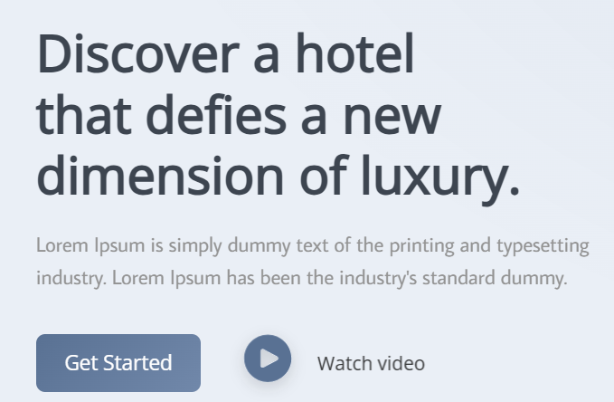
Рисунок 5 — Основная кнопка «Get Started»

На рисунке 6 представлена кнопка проверки доступности «CHECK AVAILABILITY», используемая в форме бронирования.
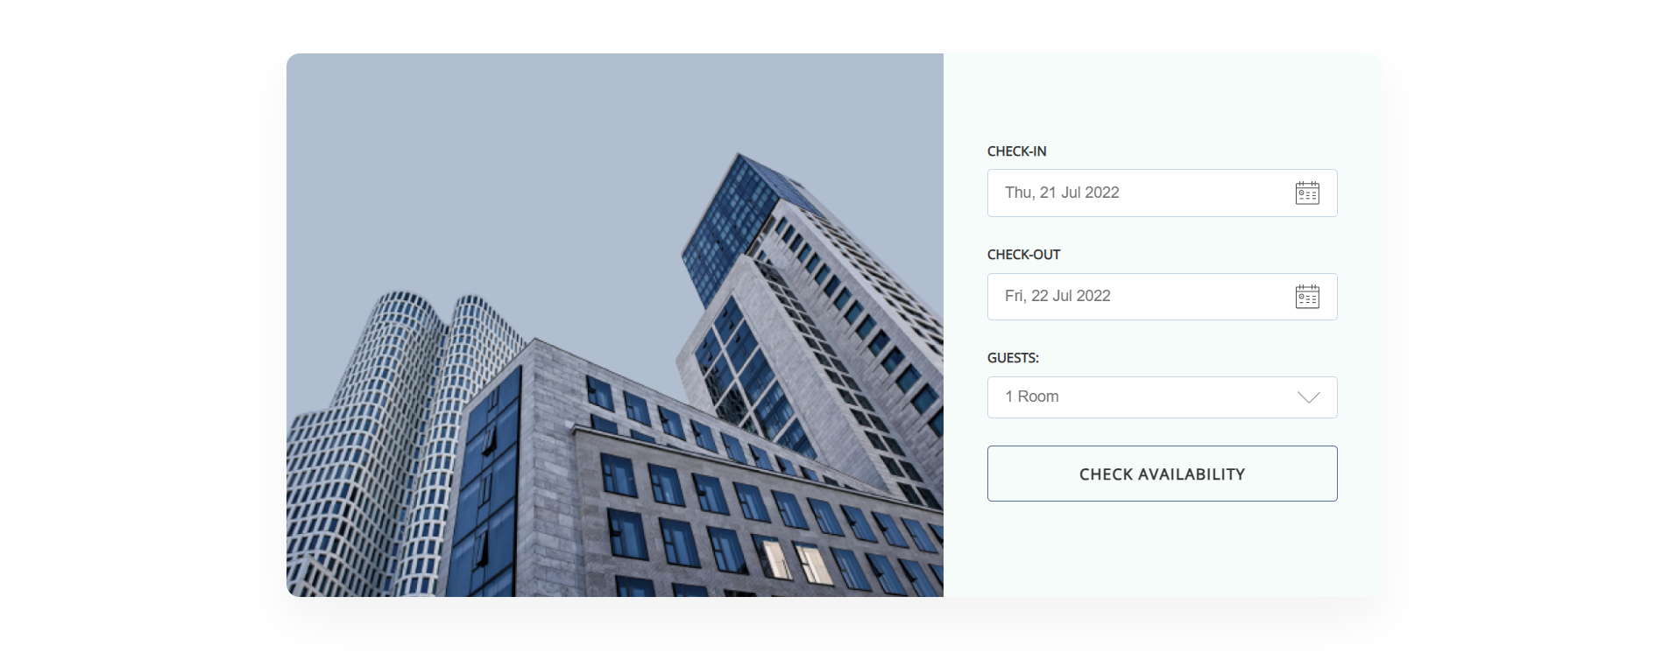
Рисунок 6 — Кнопка проверки доступности «CHECK AVAILABILITY»

На рисунке 7 представлено поле ввода электронной почты для формы подписки на новости и обновления отеля.
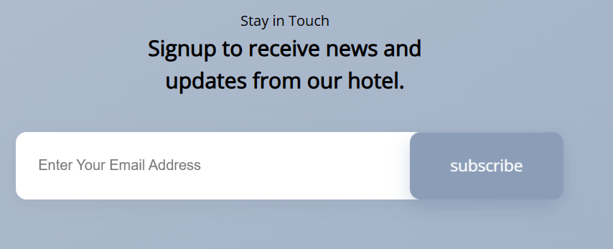
Рисунок 7 — Поле ввода для подписки на новости

2.1.8 Компоненты

В разрабатываемом интернет-ресурсе можно выделить блоки, представленные на рисунках 8-14.
На рисунке 8 представлена адаптивная шапка сайта с логотипом, навигационным меню и кнопкой бронирования.

Рисунок 8 — Шапка

На рисунке 9 представлен главный экран с приветственным текстом и блок проверки доступности номеров.

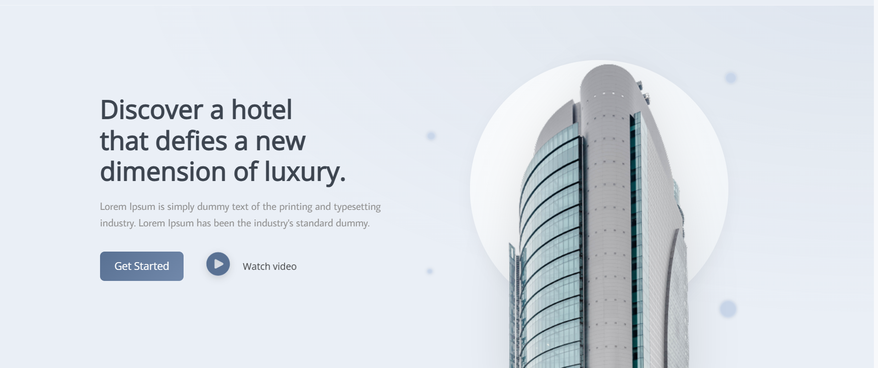
Рисунок 9 — Главный экран и проверка доступности
На рисунке 10 представлен блок «Наши популярные номера» с карточками номеров, изображениями и ценами.

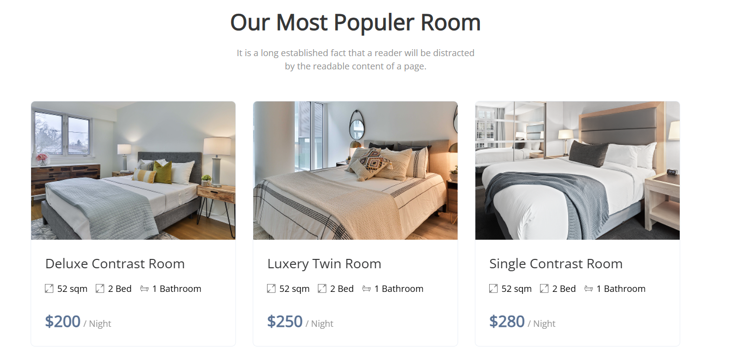
Рисунок 10 — Блок «Наши популярные номера»
На рисунке 11 представлен блок «Удобства отеля» с перечнем предоставляемых услуг и тематическими иконками.
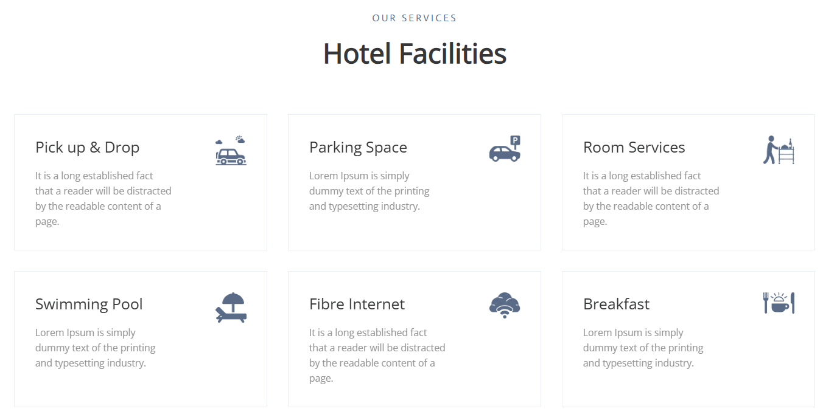
Рисунок 11 — Блок «Удобства отеля»
На рисунке 12 представлены блок «Статистика отеля» с ключевыми показателями и раздел «Наша история».
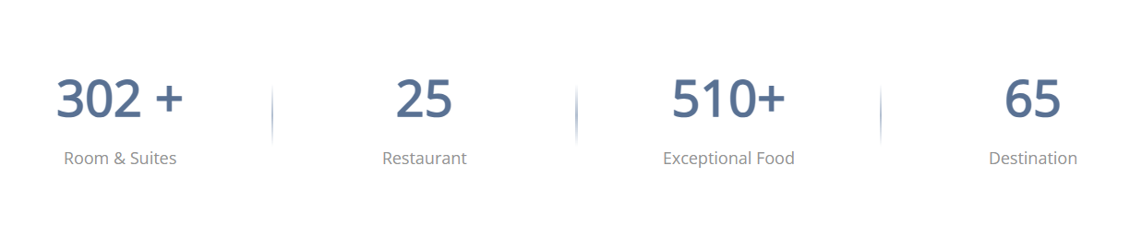
Рисунок 12 — Блок «Статистика отеля» и «Наша история»
На рисунке 13 представлен блок «Отзывы клиентов» со слайдером карточек отзывов.

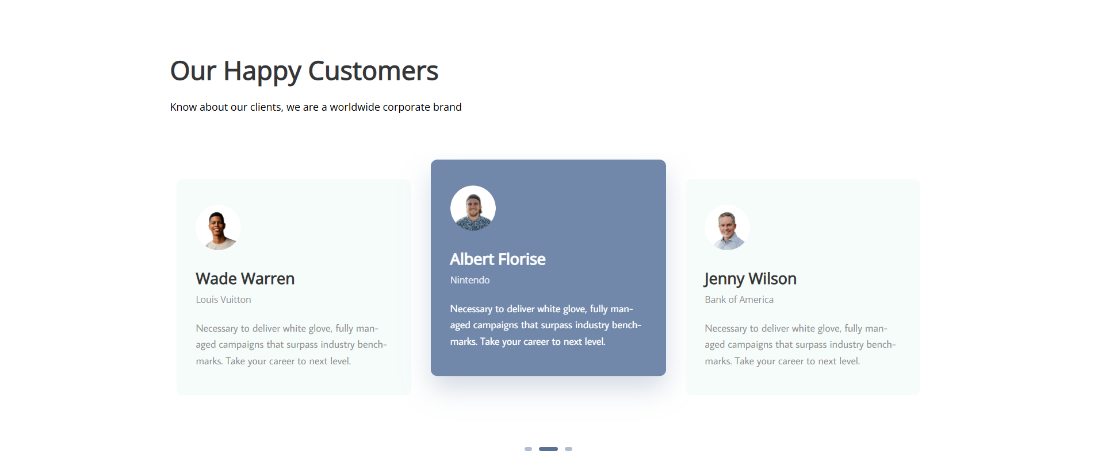
Рисунок 13 — Блок «Отзывы клиентов»

На рисунке 14 представлен блок «Наша история» с текстовым описанием и встроенным видеоплеером.

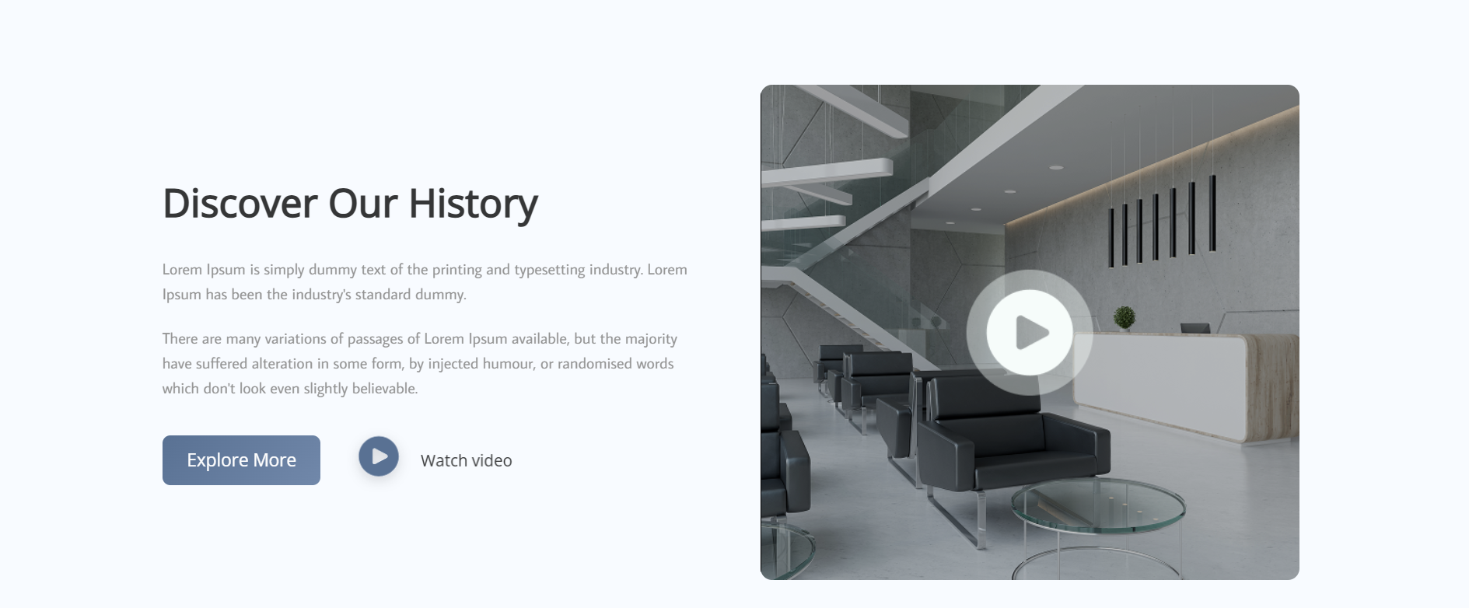
Рисунок 14 — Блок «Наша история»

На рисунке 15 представлен блок «Наш блог» с сеткой карточек новостных публикаций.

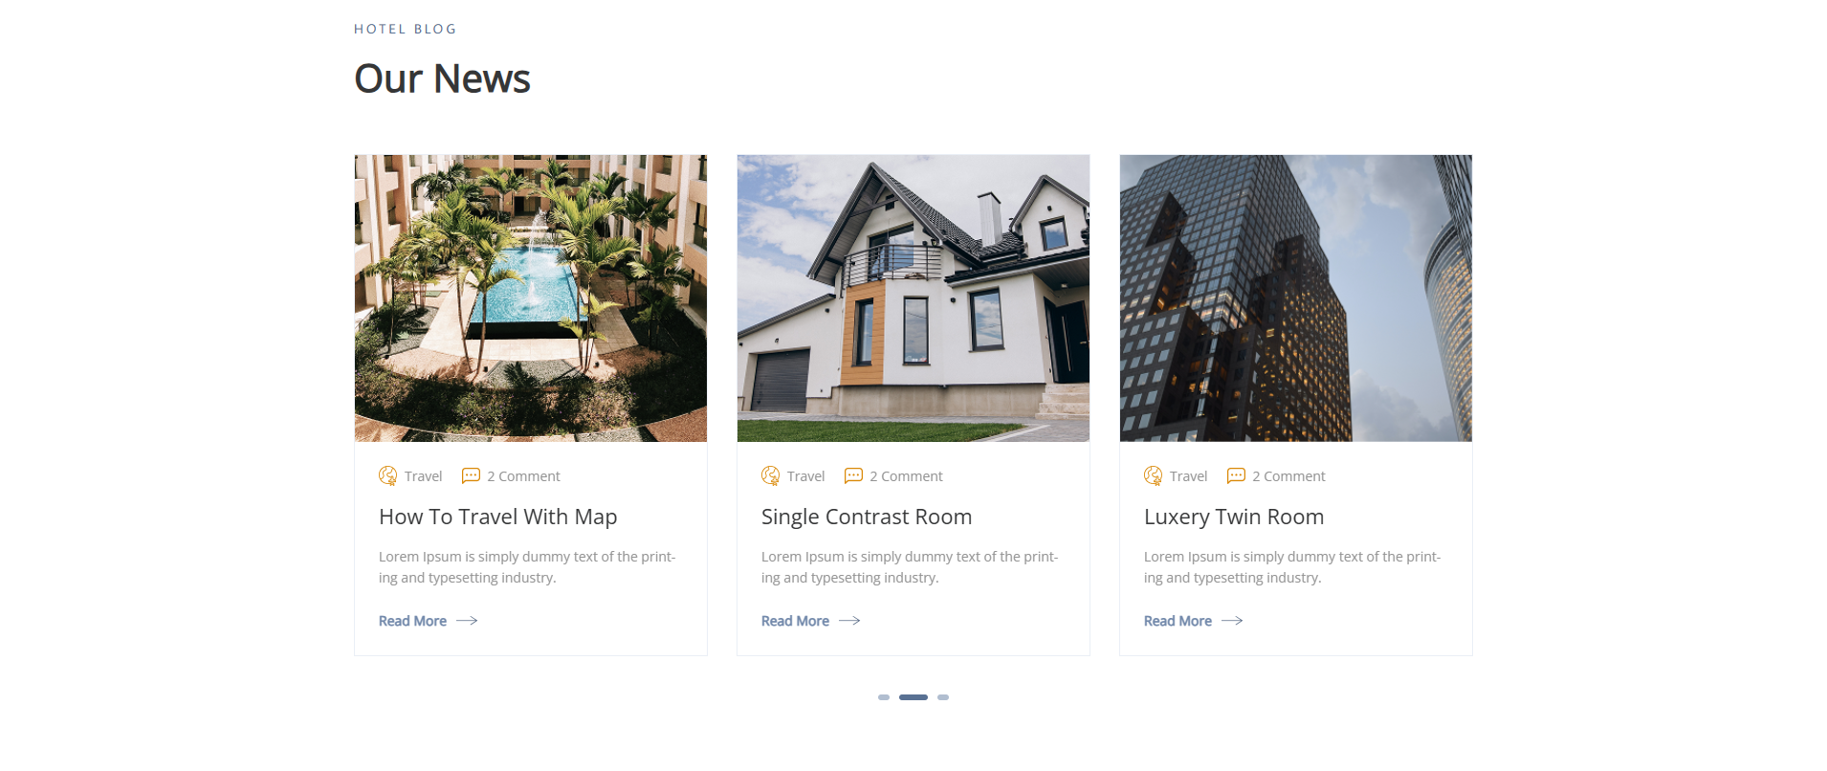
Рисунок 15 — Блок «Наш блог»
На рисунке 16 представлен подвал сайта с контактной информацией, ссылками на социальные сети и копирайтом.

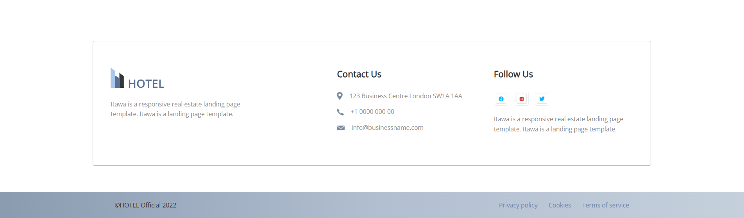
Рисунок 16 — Подвал
2.2 Тест кейсы
Разработанные тест-кейсы и результаты тестирования представлены и описаны в приложении Б таблица Б.1.

3 Реализация
3.1 Реализация с помощью flex-box/grid
Вёрстка сайта «Hotel Luxury» выполнена на чистом CSS с активным использованием современных технологий раскладки Flexbox и CSS Grid. Это позволило создать семантически корректную и адаптивную структуру без подключения сторонних библиотек на этапе базовой компоновки.
Flexbox применялся для построения линейных структур. В шапке сайта контейнер .header__container использует display: flex с justify-content: space-between, что автоматически распределяет логотип, навигацию и кнопку бронирования по краям, а align-items: center обеспечивает строгое вертикальное центрирование. На рисунке 17 представлен фрагмент CSS-правил, отвечающих за компоновку шапки.

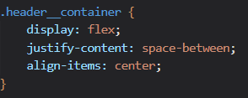
Рисунок 17 – Правила стилей для шапки сайта
Hero-секция также использует Flexbox для размещения текста слева и изображения здания справа. Свойства display: flex, align-items: center и justify-content: space-between в классе .hero__container обеспечивают идеальное выравнивание. На рисунке 18 показан соответствующий код.

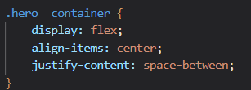
Рисунок 18 – Flexbox для Hero-секции

Для сетки карточек услуг («Hotel Facilities») использован CSS Grid. Свойство grid-template-columns: repeat(3, 1fr) создаёт три равнозначные колонки, а gap: 30px задаёт фиксированные отступы без использования маргинов и паддингов. На рисунке 19 показан код, формирующий основную сетку услуг.
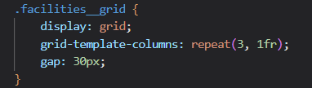
Рисунок 19 – Правила стилей для сетки услуг

Карточки номеров («Our Most Popular Room») также выстроены с помощью Flexbox (display: flex; justify-content: space-between; gap: 30px;), что обеспечивает равномерное распределение трёх карточек по ширине контейнера на десктопной версии. На рисунок 20, Flexbox для сетки номеров.
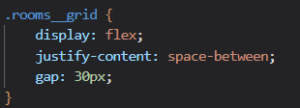
Рисунок 20 – Flexbox для сетки номеров

Секция статистики использует Flexbox для горизонтального размещения четырёх блоков с числами. Класс .stats__container с display: flex и justify-content: space-between создаёт равномерную структуру. На рисунке 21 показан код этой секции.

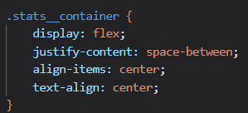
Рисунок 21 – Flexbox для сетки статистики

Футер сайта построен на CSS Grid. Свойство grid-template-columns: 1.5fr 1fr 1fr в классе .footer__main создаёт три колонки разной ширины для логотипа, контактов и социальных сетей. На рисунке 22 представлен соответствующий код.
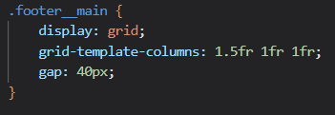
Рисунок 22– Grid Layout для футера
Адаптивность интерфейса реализована через медиа-запросы. На экранах уже 992px сетка услуг перестраивается из трёх колонок в две, что предотвращает сжатие контента. На рисунке 23 представлен код адаптации сетки.

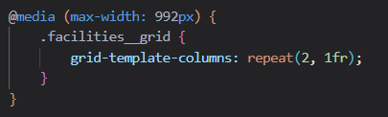
Рисунок 23– Адаптация сетки для планшетов
3.2 Реализация с помощью BootStrap
Для ускорения разработки и обеспечения надёжной адаптивности сайта «Hotel Luxury» был использован фреймворк Bootstrap 5.3.2. Подключение осуществлялось через CDN, что позволило гарантировать актуальность версии и снизить нагрузку на хостинг. Фрагмент кода, отвечающий за подключение и базовые компоненты, отображен на рисунке 24
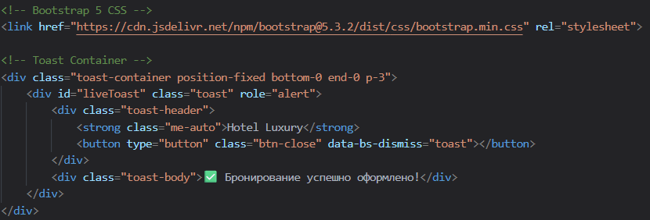
Рисунок 24 – Подключение фреймворка Bootstrap

Вместо ручного описания адаптивной сетки использовалась система контейнеров и колонок с брейкпоинтами. Например, в секции «Our Most Popular Room» карточки размещались с помощью классов row, col-12, col-md-6, col-lg-4, что автоматически обеспечивало отображение трёх карточек на десктопе, двух на планшете и одной на мобильных устройствах. На рисунке 25 представлен фрагмент HTML-разметки, реализующей навигационную панель с выпадающими списками.
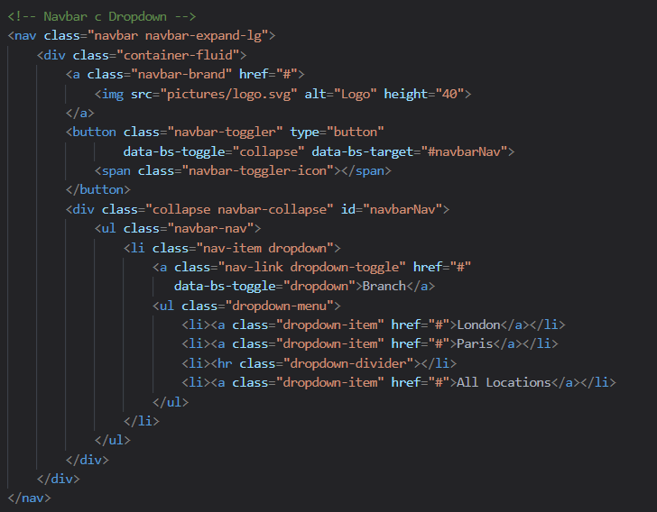
Рисунок 25 – Реализация навигации с Dropdown

Из готовых компонентов Bootstrap были задействованы: карусель (Carousel) для слайдера отзывов, навигационная панель (Navbar) с адаптивным бургер-меню, вкладки (Tabs) для фильтрации номеров, аккордеон (Accordion) для блока часто задаваемых вопросов, а также тултипы (Tooltip) для всплывающих подсказок. На рисунке 26 приведён пример кода карусели отзывов.

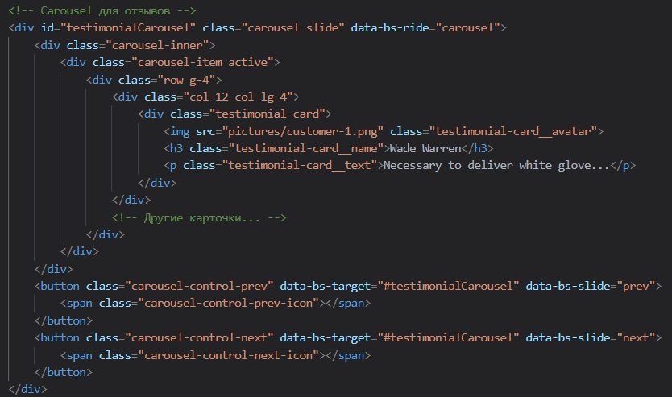
Рисунок 26 – Реализация карусели отзывов

Для организации переключения категорий номеров использовался компонент Tabs. Активная вкладка подсвечивается градиентом, а контент переключается без перезагрузки страницы благодаря встроенному JavaScript Bootstrap. На рисунке 27 показан фрагмент кода вкладок.

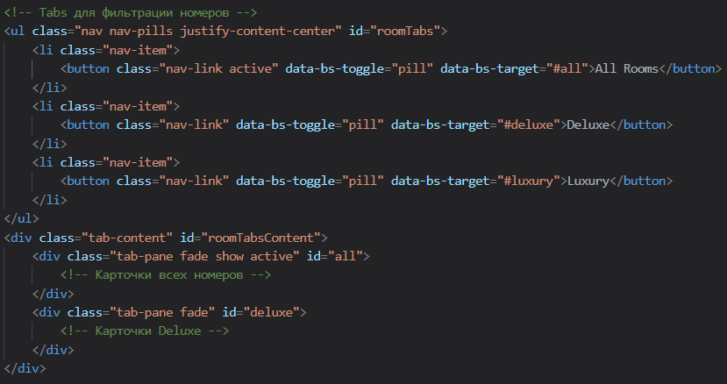
Рисунок 27 – Реализация вкладок для фильтрации

Применение фреймворка позволило значительно сократить время разработки, обеспечить кросс-браузерную совместимость и гарантировать корректную работу интерактивных элементов без написания большого объёма JavaScript-кода. Все виджеты были инициализированы стандартными методами Bootstrap через bootstrap.bundle.min.js, а для анимации появления модальных окон и уведомлений использовались встроенные возможности фреймворка.
Листинг разработанного веб-сайта, демонстрирующий практическое использование фреймворка Bootstrap, приведён в приложении В.

3.3 Спецификация файлов проекта

В таблице 3.1 приведена спецификация файлов разработанного веб-сайта «Hotel Luxury» с указанием их назначения и расположения в структуре проекта. Все основные файлы разметки и стилей размещены в корневой директории.
Таблица 3.1
№ | Наименование файла | Путь в проекте | Назначение | Формат
1 | home.html | `./` | Основная HTML-страница сайта, содержит  семантическую разметку всех секций  (шапка, герой, номера, услуги, отзывы,  блог, подписка, футер) и подключение ресурсов | HTML5

Продолжение таблицы 3.1
2 | stylehome.css | `./` | Основной файл стилей, описывающий  визуальное оформление: цвета,  типографику, отступы, адаптивную вёрстку,  анимации и интерактивные эффекты | CSS3
3 | logo.svg | `./pictures/` | Векторный логотип отеля для отображения  в шапке и футере | SVG
4 | building.png | `./pictures/` | Изображение здания отеля для Hero-секции | PNG
5 | availability-hotel.png | `./pictures/` | Изображение для секции проверки  доступности номеров | PNG
6 | room-1.png, room-2.png, room-3.png | `./pictures/` | Фотографии номеров для карточек в  секции «Our Most Popular Room» | PNG
7 | icon-*.svg, icon-*.png | `./pictures/` | Иконки для услуг, статистики,  социальных сетей, форм и элементов  интерфейса | SVG/PNG
8 | customer-*.png | `./pictures/` | Аватары клиентов для секции отзывов | PNG
9 | news-*.png | `./pictures/` | Изображения-превью для карточек блога | PNG
10 | play-icon.svg, play-button-big.png | `./pictures/` | Иконки воспроизведения видео д  ля секций Hero и History | SVG/PNG
11 | form-pattern.svg, history-pattern.png, newsletter-pattern-*.png | `./pictures/` | Декоративные фоновые паттерны  для визуального оформления секций | SVG/PNG
12 | OpenSans-Regular.ttf | `./fonts/Open_Sans/static/` | Шрифт основного текста сайта (Open Sans) | TTF
13 | AverageSans-Regular.ttf | `./fonts/Average_Sans/` | Шрифт для заголовков и акцентных  элементов (Average Sans) | TTF
14 | logo.ico | `./pictures/` | Иконка сайта (favicon) для  отображения во вкладке браузера | ICO

4 Тестирование

В период с 15.04.2026 по 22.04.2026 происходил процесс тестирования программы «Hotel Luxury». Успешно было пройдено 100% тест-кейсов крайне высокого приоритета, 100% тест-кейсов высокого приоритета, 50 %тест-кейсов среднего приоритета.
Команда тестировщиков описана в таблице 4.1.

Таблица 4.1 – Команда тестировщиков
ФИО | Должность | Роль
Аксамит Дмитрий Андреевич | Разработчик, тестировщик | Ответственный за тестирование приложения

Тестирование производилось на операционной системе Windows. Все тест-кейсы выполнялись вручную. Расписание проведения тестирования представлено в таблице 4.2.

Таблица 4.2 – Расписание проведения тестирования
ФИО | Дата | Деятельность | Продолжи-тельность, ч
Аксамит Дмитрий Андреевич | 15.04.2026 | Разработка тест-кейсов | 3
Аксамит Дмитрий Андреевич | 16.04.2026 | Тестирование сайта | 4
Аксамит Дмитрий Андреевич | 18.04.2026 | Анализ выполнения тест-кейсов | 1
Аксамит Дмитрий Андреевич | 19.04.2026 | Тестирование сайта | 3
Аксамит Дмитрий Андреевич | 20.04.2026 | Составление отчёта о результатах тестирования | 2

Разработанные тест-кейсы и результаты тестирования представлены и описаны в приложении Б таблица Б.1. Статистика по разработанным тест-кейсам представлена в таблице 4.3.

Таблица 4.3 – Статистика по разработанным тест-кейсам
Статус | Количество тест-кейсов | Приоритет
 |  | Крайне низкий | Низкий | Средний | Высокий | Крайне высокий
Пройдено | 12 | 0 | 1 | 2 | 6 | 3
Не пройдено | 1 | 0 | 0 | 1 | 0 | 0
Заблокировано | 0 | 0 | 0 | 0 | 0 | 0
Не протестировано | 0 | 0 | 0 | 0 | 0 | 0

В таблице 4.4 представлена статистика по всем дефектам.

Таблица 4.4 – Статистика по выявленным ошибкам
Статус | Количество ошибок | Важность
 |  | Низкая | Средняя | Высокая | Критическая
Найдено | 1 | 0 | 1 | 0 | 0
Исправлено | 1 | 0 | 1 | 0 | 0
Проверено | 1 | 0 | 1 | 0 | 0
Открыто заново | 0 | 0 | 0 | 0 | 0
Отклонено | 0 | 0 | 0 | 0 | 0
Список найденных дефектов представлен в таблице 5.

Таблица 5 – Список найденных дефектов
Идентификатор | Важность | Описание | Статус
D_01 | среднее | Страница не прокручивается вверх | Исправлено

По результатам тестирования можно сделать вывод, что сайт «Hotel Luxury» работает стабильно, выполняет все заявленные функции и готова к использованию.

5 Применение

Область применения: программа (веб-сайт) предназначена для представления услуг отеля класса люкс, информирования потенциальных клиентов о номерах, услугах и возможностях бронирования. Сайт позволяет просматривать информацию о доступных номерах, услугах отеля, отзывах клиентов, а также оставлять заявки на бронирование и подписку на рассылку новостей.
Наименование программы: Hotel Luxury.
Программное обеспечение, необходимое для функционирования программы: для работы сайта требуется современный веб-браузер с поддержкой стандартов HTML5, CSS3 и JavaScript. Рекомендуется использовать последние версии браузеров: Google Chrome 90+, Mozilla Firefox 88+, Microsoft Edge 90+, Safari 14+. Программа не требует установки дополнительного программного обеспечения, серверной части или систем управления базами данных, так как является статической одностраничной версией.
Минимальные системные требования:
- операционная система: Windows 10 / macOS 10.15 / Linux (с поддержкой современных браузеров);
- оперативная память: от 2 ГБ;
- свободное место на диске: от 10 МБ (для кэширования ресурсов сайта);
- процессор: 1 ГГц и выше;
- разрешение экрана: от 1280×720 пикселей (для корректного отображения десктопной версии);
- подключение к интернету: от 1 Мбит/с (для загрузки ресурсов).
Входные данные: в программу (сайт) вводятся следующие данные:
- в форме «Check Availability»: даты заезда (CHECK-IN), даты выезда (CHECK-OUT), количество гостей;
- в форме подписки «Newsletter»: адрес электронной почты;
- навигационные действия: клики по пунктам меню, кнопкам, карточкам (все действия обрабатываются как заглушки — прокрутка страницы вверх или перезагрузка формы).
Выходные данные: программа отображает:
- визуальную структуру главной страницы отеля с секциями: герой, проверка доступности, популярные номера, услуги, статистика, история, отзывы, блог, подписка, футер;
- интерактивные эффекты при наведении: изменение цвета ссылок, появление теней у карточек, анимация кнопок и декоративных элементов;
- адаптивную вёрстку для мобильных устройств (меню-бургер, перестроение сетки);
- при отправке форм: очистка полей ввода и перезагрузка страницы (демонстрационное поведение для статического прототипа);
- возможность просмотра исходного кода страницы для анализа структуры и стилей.

5.1 Размещение на GitHub

Для хранения и демонстрации кода сайта была использована платформа GitHub.
1. Был произведен вход в учетную запись под логином Fadiist1 с использованием пароля.
2. Создан новый репозиторий (-WEB).
3. В этот репозиторий загружены все файлы и папки проекта, включая `home.html`, `stylehome.css`, а также папки с ресурсами (`pictures`, `fonts`).
4. В настройках репозитория активирован сервис GitHub Pages, что позволило опубликовать статический сайт в открытом доступе. После публикации проект доступен по ссылке https://github.com/Fadiist1/-WEB, где можно полноценно просмотреть все секции главной страницы, проверить корректность адаптивной вёрстки на различных разрешениях экрана, а также протестировать работу интерактивных элементов, анимаций и hover-эффектов в любом современном браузере.

Заключение

В рамках выполнения проекта на учебную практику по WEB-программированию был разработан адаптивный веб-сайт «Hotel Luxury», предназначенный для автоматизации процесса информирования клиентов, презентации премиальных услуг отеля и организации онлайн-бронирования номеров. Основная задача заключалась в создании современной, визуально привлекательной и функциональной главной страницы сайта на основе макета из платформы Figma.
Приложение ориентировано на целевую аудиторию премиум-сегмента: путешественников, корпоративных клиентов и организаторов мероприятий. Интуитивно понятный интерфейс, реализованный с использованием семантической вёрстки HTML5 и каскадных таблиц стилей CSS3, обеспечивает удобство навигации и восприятия контента. Адаптивная вёрстка с применением фреймворка Bootstrap 5 гарантирует корректное отображение сайта на устройствах с различными разрешениями: ПК (1200px), планшеты (801px) и мобильные телефоны (481px).
Для обеспечения контроля версий и удобства развёртывания проект размещён на платформе GitHub, что позволяет отслеживать историю изменений, организовывать совместную работу и демонстрировать результат заказчику через GitHub Pages. Использование Visual Studio 2022 в качестве интегрированной среды разработки обеспечило эффективное написание кода благодаря интеллектуальному автодополнению, подсветке синтаксиса и встроенным инструментам отладки.
В заключение можно отметить, что разработанный программный продукт представляет собой завершённый, функциональный и адаптивный веб-интерфейс, полностью отвечающий поставленным требованиям. Сайт корректно отображается во всех современных браузерах, проходит валидацию кода и готов к дальнейшему расширению функционала (интеграция с бэкендом, подключение платёжных систем, многоязычность). Проект может быть использован как основа для полноценной информационной системы отеля класса «люкс».

Список использованных источников

1. Официальная документация по языку разметки HTML5 [Электронный ресурс]. – Режим доступа: https://developer.mozilla.org/ru/docs/Web/HTML – Дата доступа: 12.05.2026.
2. Справочник по CSS3 и современным методам вёрстки [Электронный ресурс]. – Режим доступа: https://developer.mozilla.org/ru/docs/Web/CSS – Дата доступа: 14.05.2026
3. Документация фреймворка Bootstrap 5 [Электронный ресурс]. – Режим доступа: https://metanit.com/sharp/wpf/ – Дата доступа: 16.05.2026.
4. Макет проекта «Hotel Luxury» в Figma [Электронный ресурс]. – Режим доступа:https://www.figma.com/design/v1GupUt5XwbnMEdRAYvcmS/Untitled?node-id=0-1&p=f&t=KcWviPTGWgqdQmC3-0– Дата доступа: 11.05.2026.

